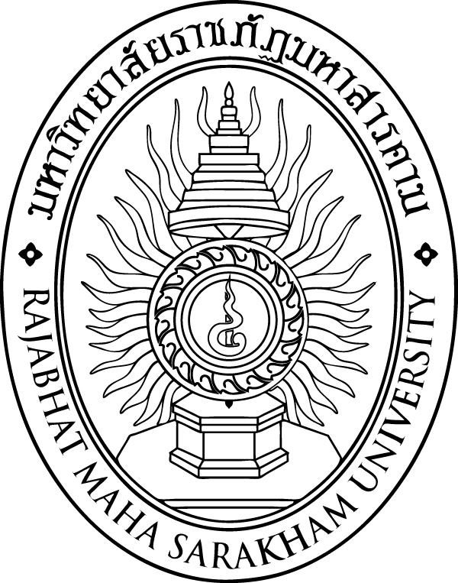

การพัฒนาการอ่านภาษาอังกฤษเพื่อความเข้าใจ
ของนักเรียนชั้นประถมศึกษาปีที่ 6
โดยใช้วิธีการสอนแบบ SQ3R

นางสาวอรุโณทัย ห้วยใหญ่

วิทยานิพนธ์ปริญญาครุศาสตรมหาบัณฑิต
มหาวิทยาลัยราชภัฏมหาสารคาม
พ.ศ. 2561
การพัฒนาการอ่านภาษาอังกฤษเพื่อความเข้าใจ
ของนักเรียนชั้นประถมศึกษาปีที่ 6
โดยใช้วิธีการสอนแบบ SQ3R

นางสาวอรุโณทัย ห้วยใหญ่

วิทยานิพนธ์นี้เป็นส่วนหนึ่งของการศึกษาตามหลักสูตร
ปริญญาครุศาสตรมหาบัณฑิต สาขาวิชาหลักสูตรและการเรียนการสอน
มหาวิทยาลัยราชภัฏมหาสารคาม
พ.ศ. 2561
ลิขสิทธิ์เป็นของมหาวิทยาลัยราชภัฏมหาสารคาม

